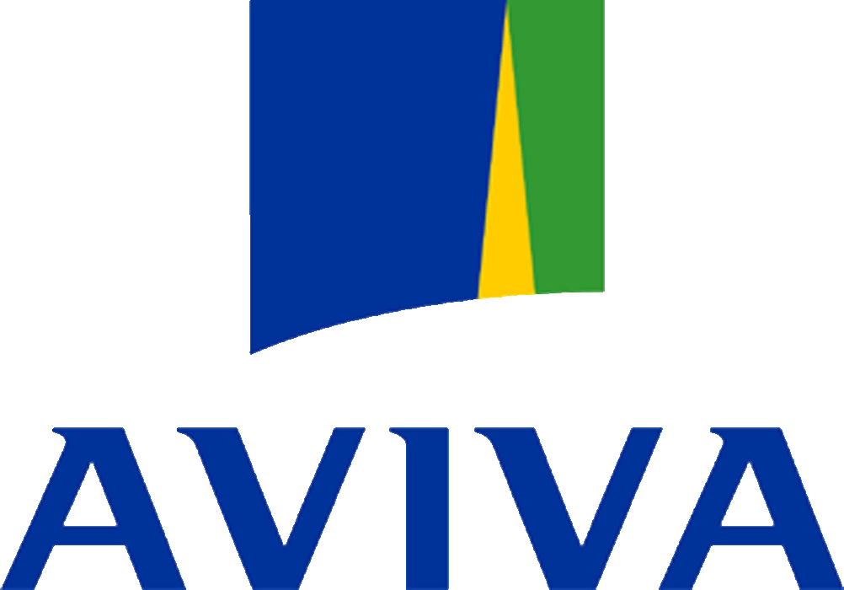

**Drodzy rodzice!**

**Dziękuję za zaufanie i wybór firmy Aviva na ubezpieczyciela Waszych dzieci na rok szkolny 2021/2022.**

**Proponujemy do wyboru 6 pakietów**

**Preferowany Zakres wzorowy-79zł skł rocznej.**

W związku z nietypową sytuacją, proponujemy następującą możliwość zawarcia umowy:

**Na stronie szkoły w zakładce Ubezpieczenia** znajduje się oferta oraz link do przystąpienia dziecka do ubezpieczenia NNW szkolnego 2021/2022-wersja elektroniczna.

**W sekretariacie szkoły** są też oferty i deklaracja przystąpienia do ubezpieczenia

w sposób tradycyjny.

W razie pytań służę pomocą: **Bożena Gonciarska 604 185 298**